Провели выездное занятие со специалистами «Системы 112»

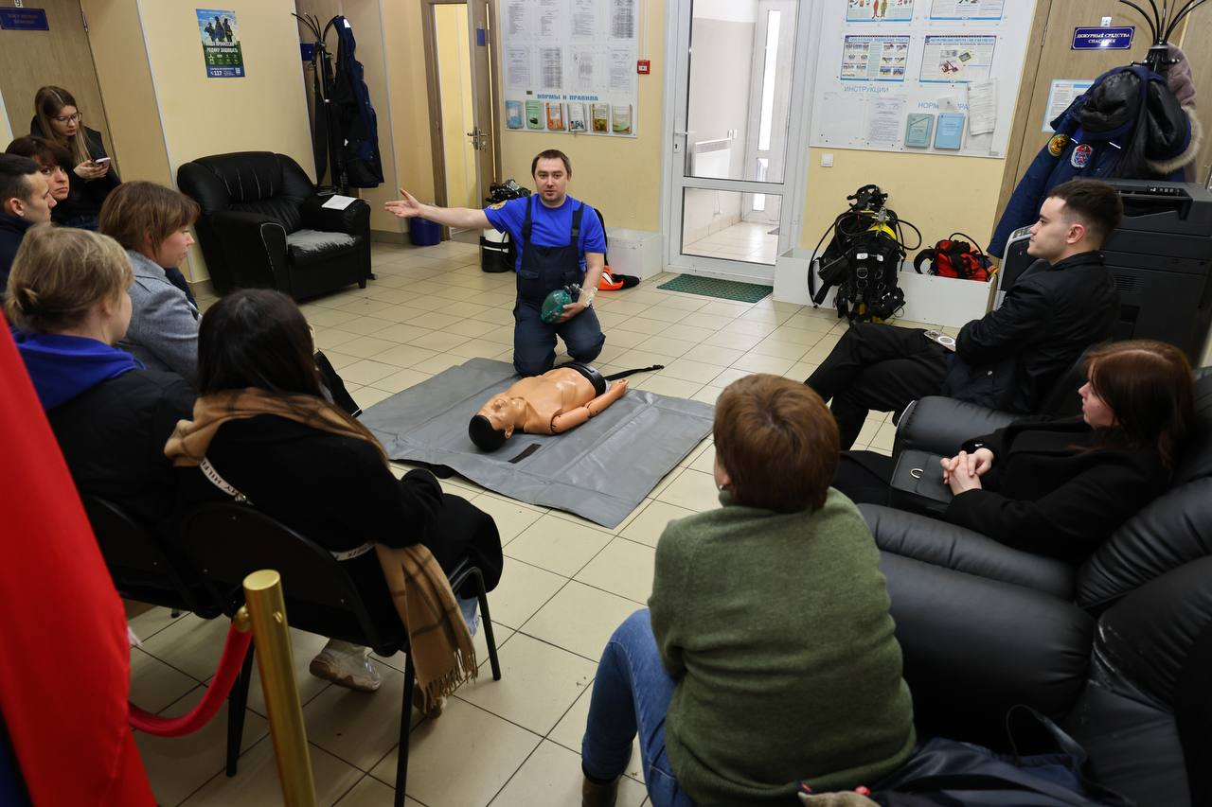

В конце марта на поисково-спасательной станции «Центральная» Московской городской поисково-спасательной службы на водных объектах прошло выездное занятие Учебного центра ГО и ЧС Москвы со специалистами по приёму и обработке экстренных вызов Системы 112 по теме «Организация безопасности на водных объектах».

Спасатель 1 класса Василий Корсаков рассказал об основных принципах и особенностях работы Службы. Старший дежурной смены Андрей Волков ознакомил гостей станции со своими обязанностями, различными средствами связи и видеонаблюдения, которые использует в своей работе. Каждая поисково-спасательная станция оснащена специальным оборудованием для оперативного приёма и записи звонков от диспетчерских служб и граждан.

Преподаватель Учебного центра ГО и ЧС Москвы Наталья Архарова ознакомила специалистов с работой комплексной информационной системы мониторинга и управления силами и средствами экстренных оперативных служб города Москвы. На занятии особое внимание было уделено взаимодействию диспетчеров и спасателей. Обсудили алгоритм от принятия вызова до высылки дежурных смен по тревоге и сколько времени уходит на обработку сигнала.

Фёдор Пащенков, спасатель второго класса, поделился знаниями об оказании первой помощи пострадавшим и рассказал о действиях в различных ситуациях.

Подобные занятия проводятся на регулярной основе уже несколько лет и способствуют улучшению взаимодействия между службами, а также повышению качества работы на благо жителей и гостей столицы.